**INFORMACIÓN II TORNEO INTERNACIONAL DE SOFBOL**

**“PRINCIPADO DE ASTURIAS”**

**LA SELECCIÓN ASTURIANA SUB 15 CAMPEONA**

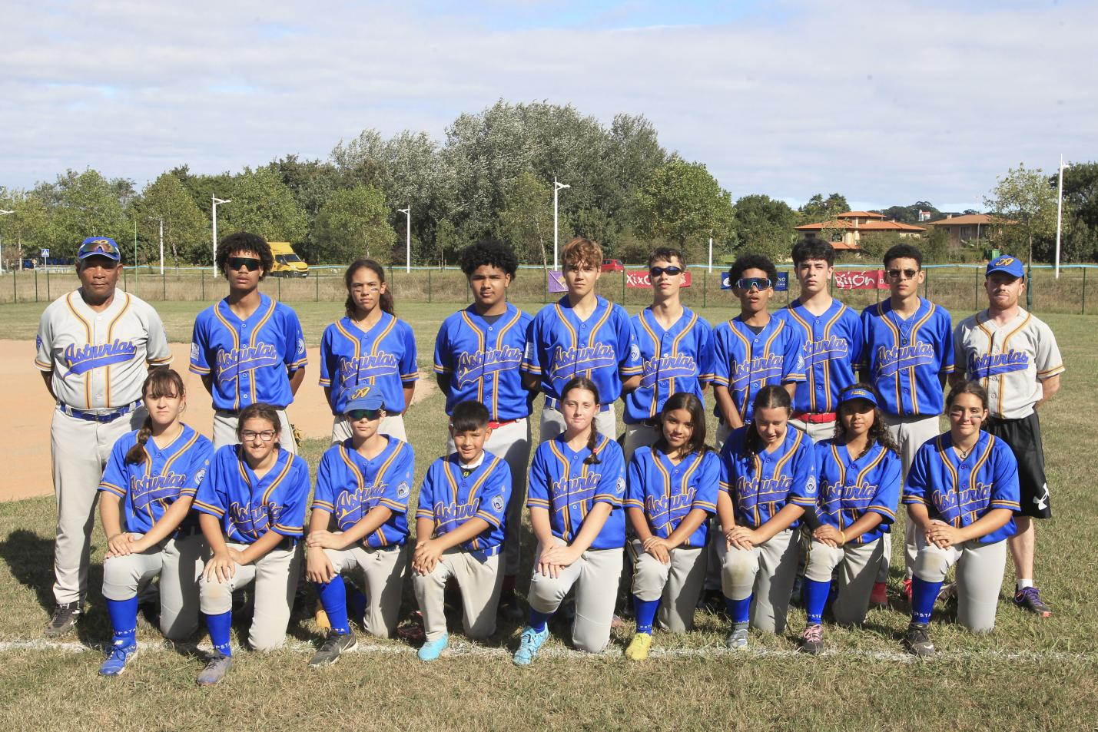

**La Selección Asturiana de sofbol mixto categoría sub 15, se ha proclamado campeona del Torneo, habiendo ganado los 3 partidos disputados.**

**La competición ha resultado muy entretenida, siendo todos los partidos muy disputados, y jugados en un ámbiente de gran cordialidad. Todos los presentes han disfrutado de un gran fin de semana de sofbol.**

**Felicitamos al equipo Campeón, por el gran torneo realizado.**

**LUGAR DE CELEBRACIÓN**: Complejo Deportivo de la Universidad Laboral de Gijón

**FECHAS:** , 13 y 14 de septiembre de 2025

# EQUIPOS PARTICIPANTES SOFBOL FEMENINO SENIOR

* Club Junior de Gijón
* Salesianos Lisboa Crushers.

# EQUIPOS PARTICIPANTES SOFBOL MIXTO CATEGORIA SUB 15

* Selección Asturiana de sófbol
* Salesianos Lisboa Crushers.

# RESULTADOS DE LA COMPETICIÓN:

# Día 13 de septiembre de 2025:

# Campo de sófbol de la Universidad Laboral de Gijón

**SOFBOL FEMENINO SENIOR:**

|  |  |  |  |  |  |
| --- | --- | --- | --- | --- | --- |
| 1 | | SALESIANOS LISBOA CRUSHERS | | | |
| 2 | | CLUB JUNIOR | | | |
|  | | **RESULTADOS:** | | | |
| **Nº** | **JOR.** | | **FECHA** | | **HORA** | **ENCUENTROS** | | |
| 1 | 1 | | 13/09/2025 | | 12:00 | **Salesianos Lisboa Crushers 10** | **Club Junior de Gijón 13** | |
| 2 | 1 | | 13/09/2025 | | 14:00 | **Club Junior de Gijón 11** | **Salesianos Lisboa Crushers 16** | |

**SOFBOL MIXTO CATEGORIA SUB 15:**

|  |  |  |  |
| --- | --- | --- | --- |
| **1** | **SALESIANOS LISBOA CRUSHERS** | | |
| **2** | **SELECCIÓN ASTURIANA**  **RESULTADOS:** | | |
| **Nº** | **JOR.** | | **FECHA** | **HORA** | **ENCUENTROS** | | |
| 1 | 1 | | 13/09/2025 | 16:30 | **Selección Asturiana 14** | | **Salesianos Lisboa Crushers 8** |
| 2 | 1 | | 13/09/2025 | 18:30 | **Salesianos Lisboa Crushers 9** | | **Selección Asturiana 12** |

# Día 14 de septiembre de 2025:

**Campo de la Universidad Laboral de Gijón**

**RESULTADOS DE LOS CRUCES:**

|  |  |  |  |  |  |
| --- | --- | --- | --- | --- | --- |
| **Nº** | **JOR.** | **FECHA** | **HORA** | **ENCUENTROS** | |
| 1 | 2 | 14/09/2025 | 09:30 | **Club Junior Senior 15** | **Salesianos Lisboa Crushers, sub 15 8** |
| 2 | 2 | 14/09/2025 | 11:30 | Salesianos Lisboa Crushers, senior 11 | Selección Asturiana 14 |
|  |  |  | A cont. | ENTREGA DE TROFEOS | |

**CLASIFICACION FINAL DE LA COMPETICIÓN:**

1. CAMPEONAS: SELECCION ASTURIANA
2. SUBCAMPEONAS: CLUB JUNIOR,ccon 2 partidos ganados y 1 perdido.
3. 3º CLASIFICADAS: Salesianos Lisboa Crushers Senior, con 1 partido ganado y 2 partidos
4. 4º CLASIFICADAS; Slalesianos Lisboa Crushers sub 15, que ha perdido los 3 partidos

A continuación se añaden las fotos de la premiación, con la foto del equipo Campeon, la Selección Asturiana, con el trofeo obtenido, y una imagén de la mesa de entrega de trofeos.

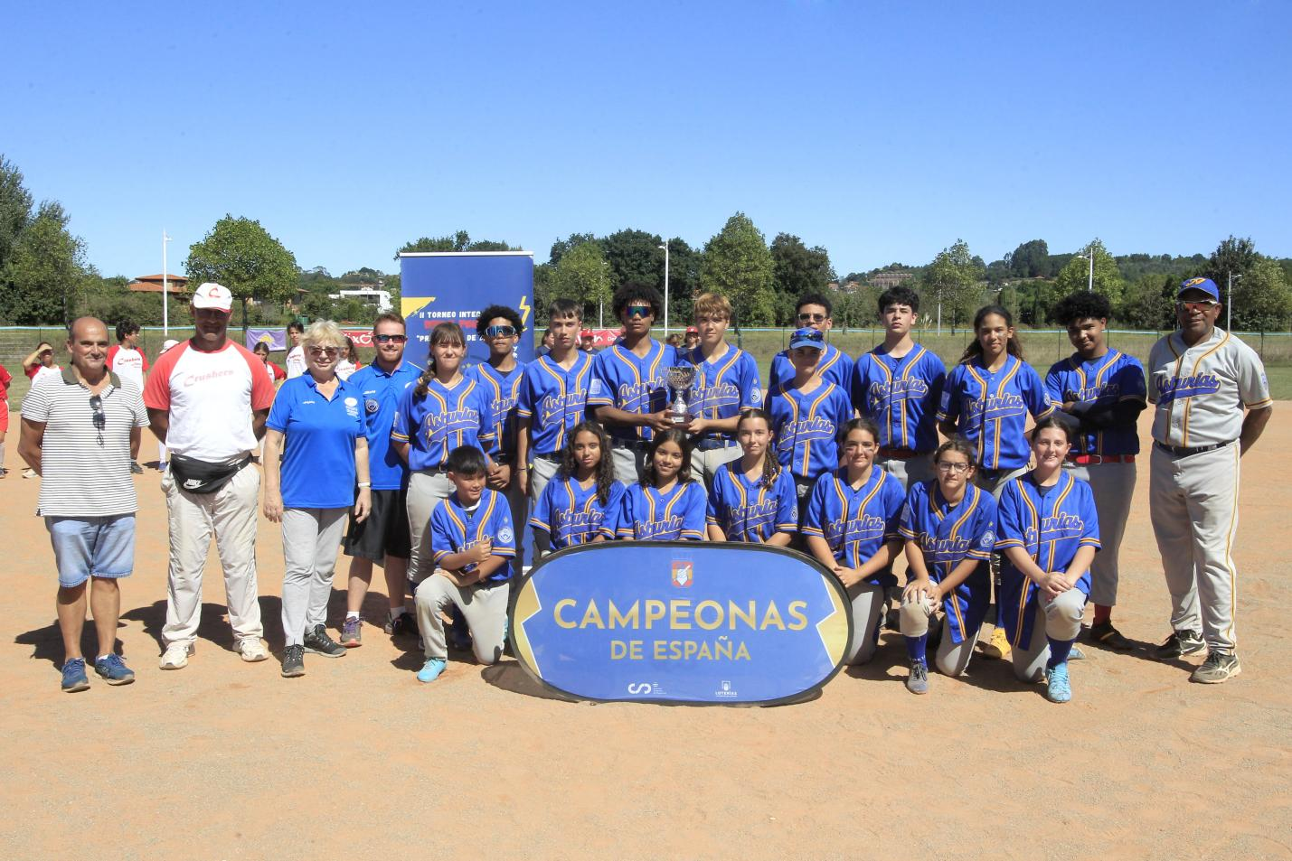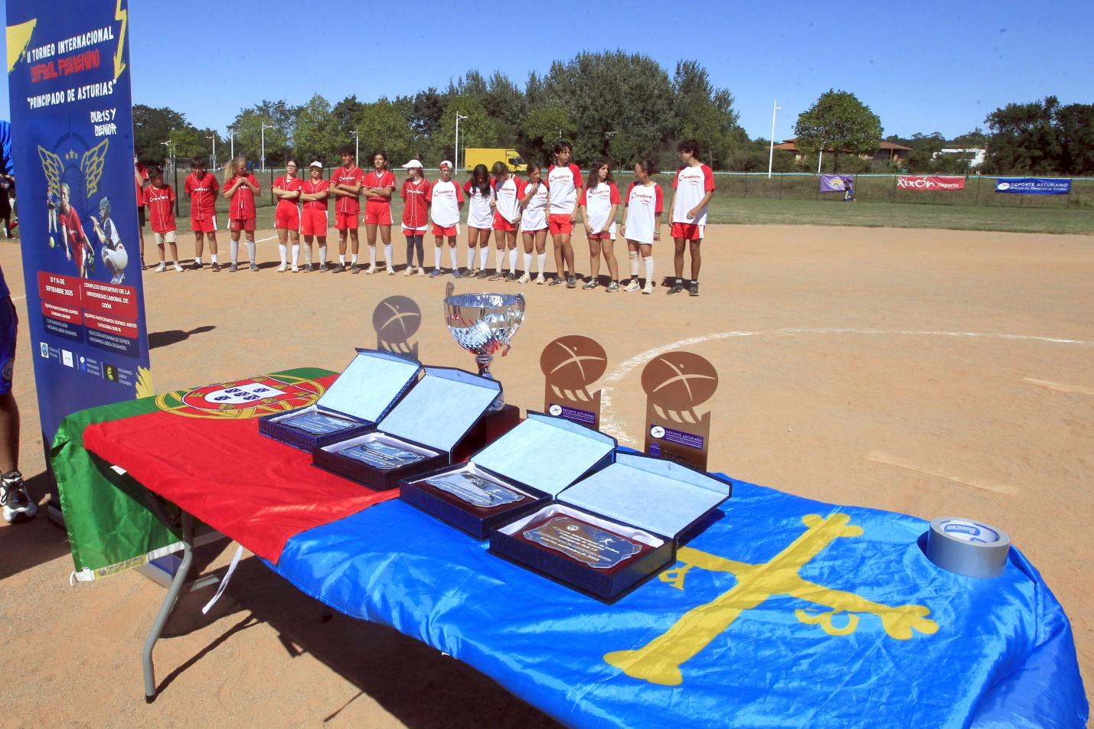

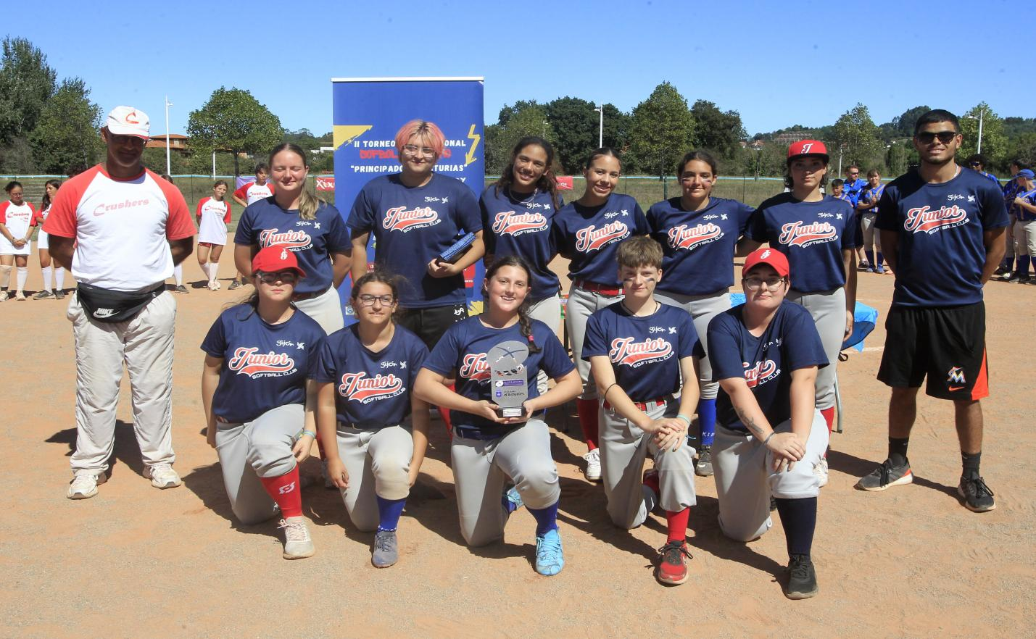

**Foto de las subcampeonas: Club Junior de Gijón.**

**A continuación las imagenes de los 2 equipos de Salesianos Lisboa Crushers, con sus trofeos.**

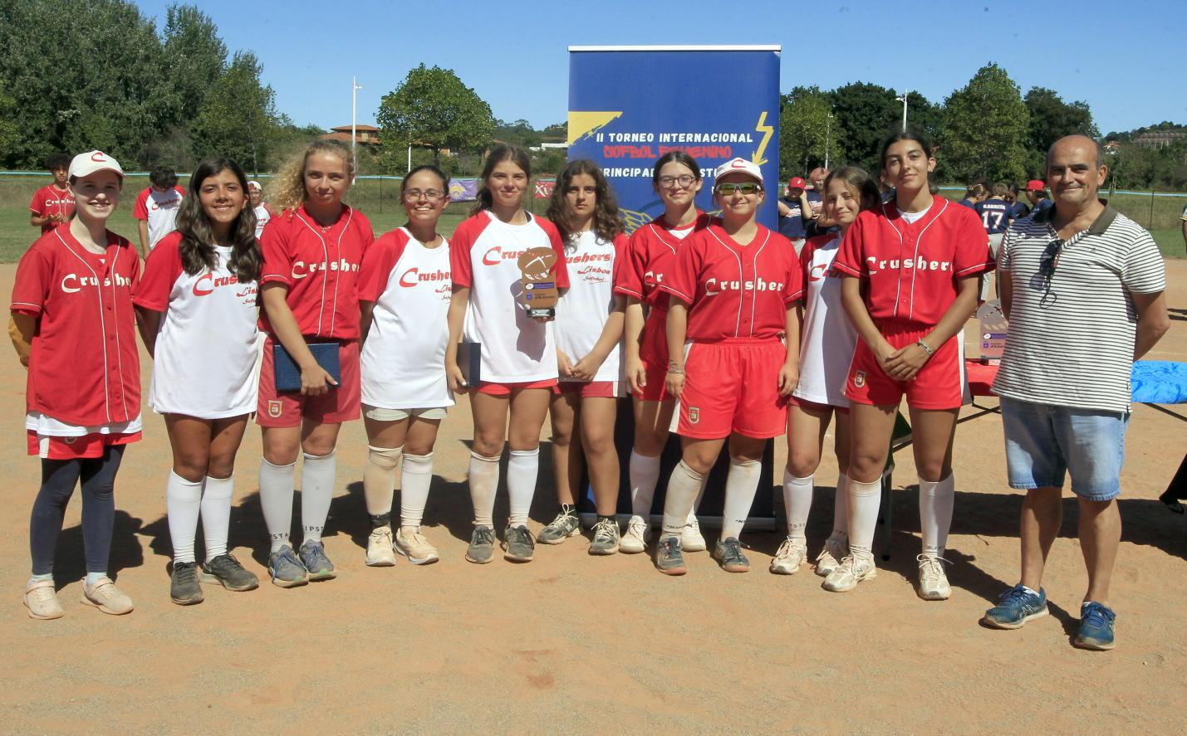

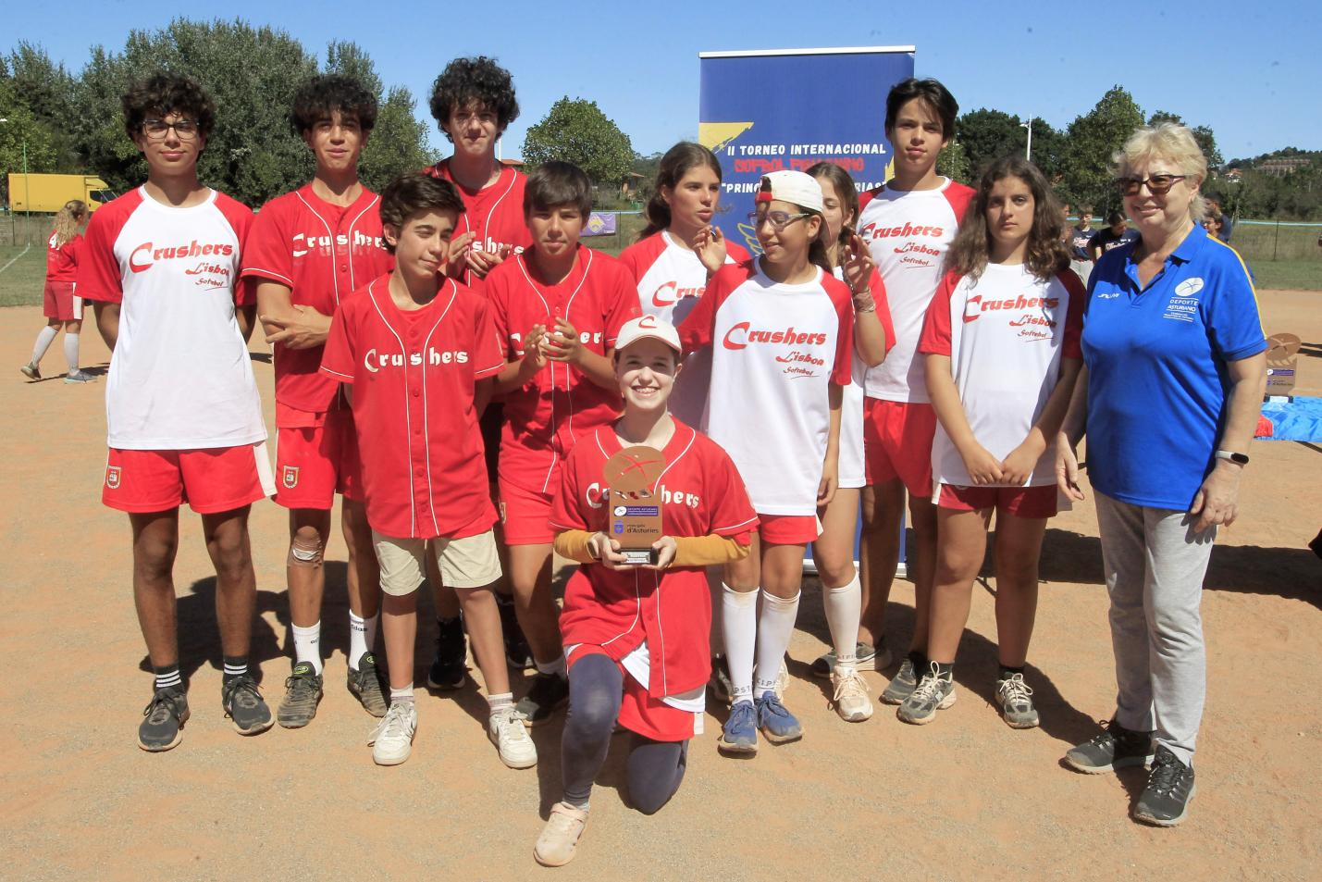

**PREMIOS INDIVIDUALES:**

* MVP del Salesianos Lisboa Crushers, categoría Sub 15, entrega el trofeo Cristina Tuya a Catarina Machado, receptora del equipo. 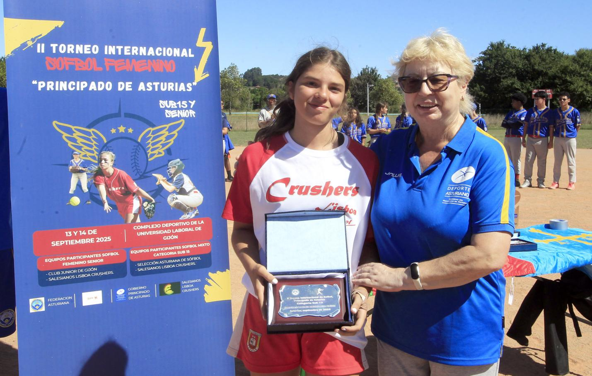
* MVP de la Selección Asturiana, sub 15, entrega el trofeo Frederic Cruz a a Lara Castiello, lanzadora.

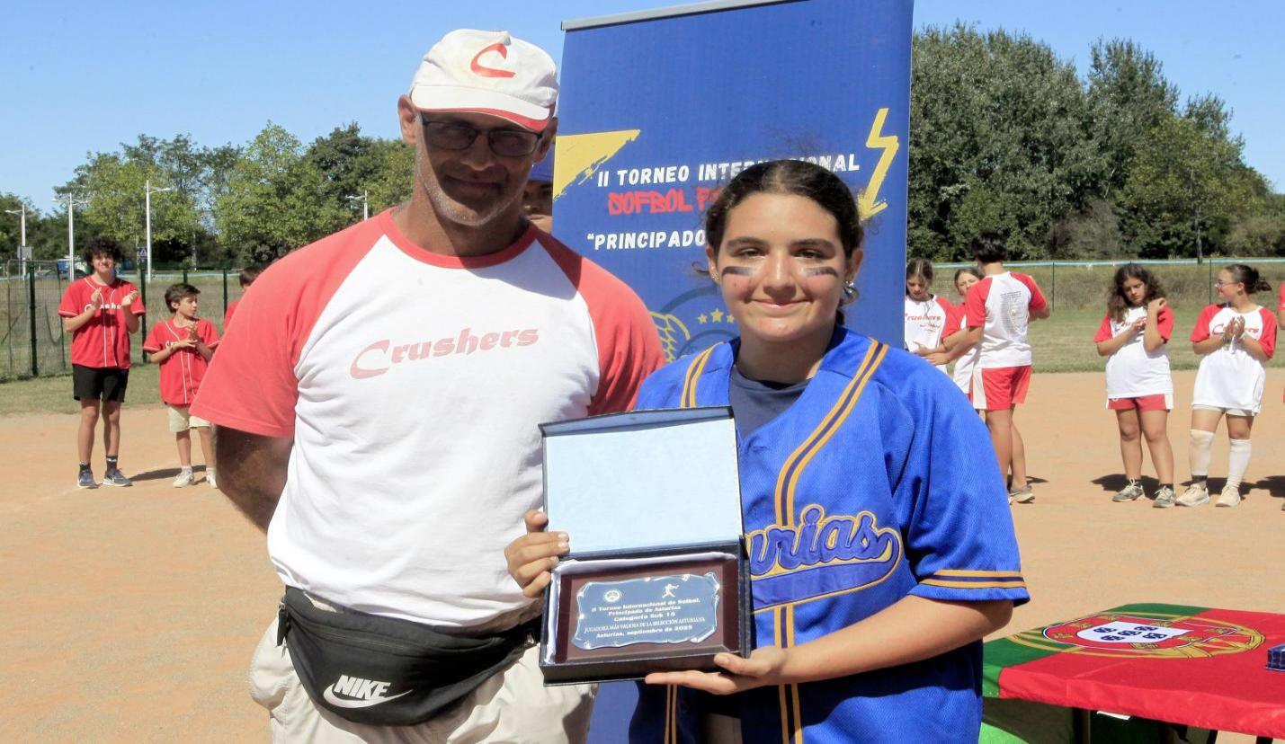

MVP del Salesianos Lisboa Crusheres, categoría senior, entrega el trofeo Francisco Borja a Teresa Escaria, lanzadora

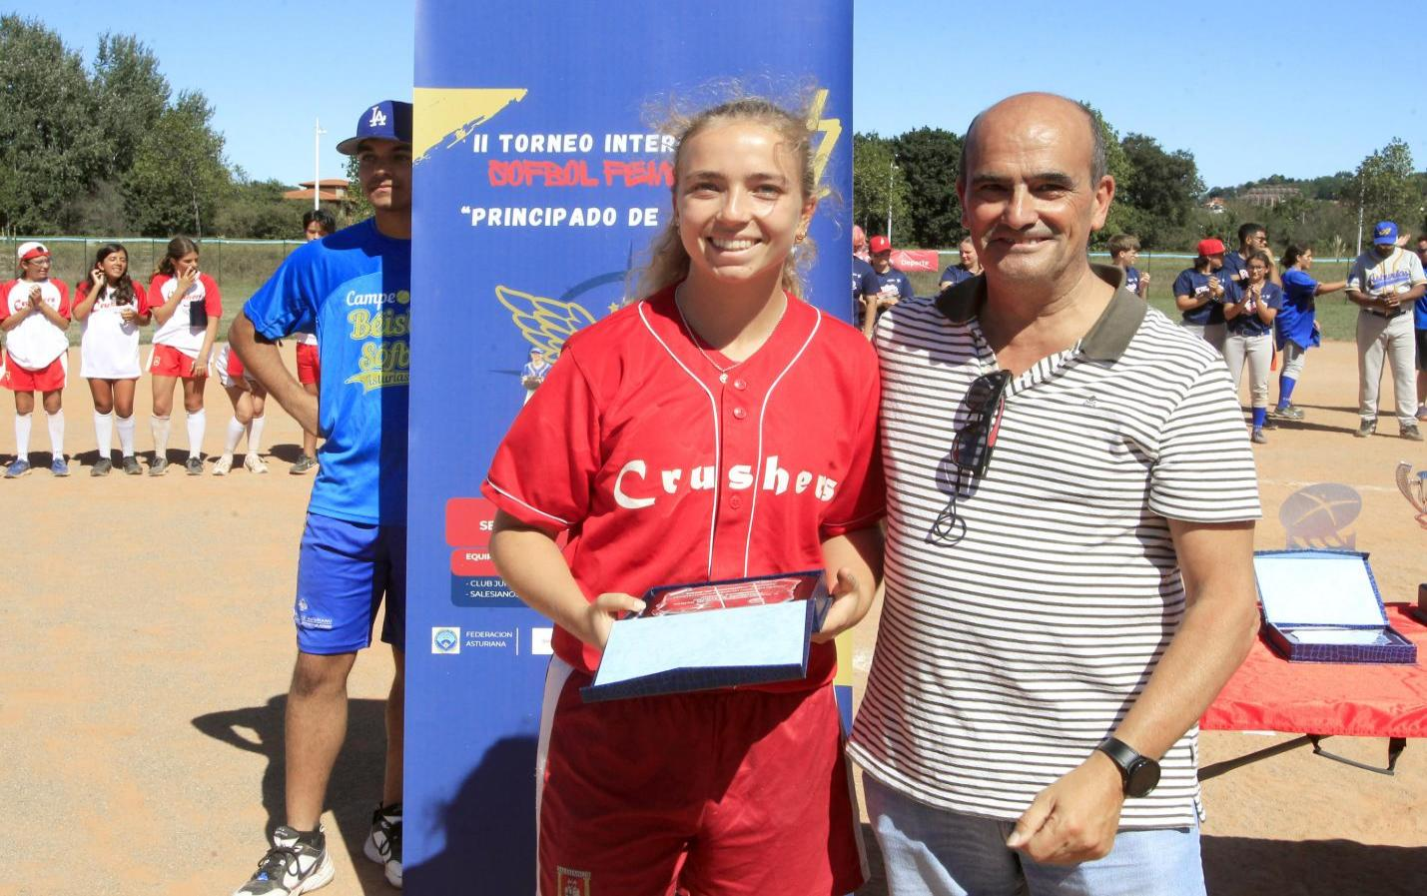

* MVP del Club Junior, categoría senior, entrega el trofeo Cristina Tuya a Aitana Santos, con un averge al bate de .857

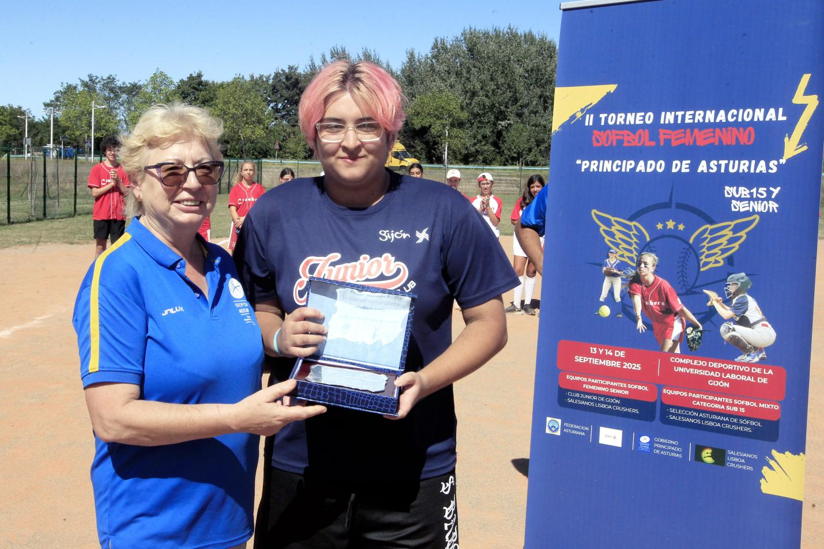

Terminamos el Torneo esperando poder repetir en años posteriores.